Творець високої комедії
15 січня 400 років від дня народження
МОЛЬЄРА
(Жана Батиста Поклена)
французького драматурга епохи класицизму (1622-1673)
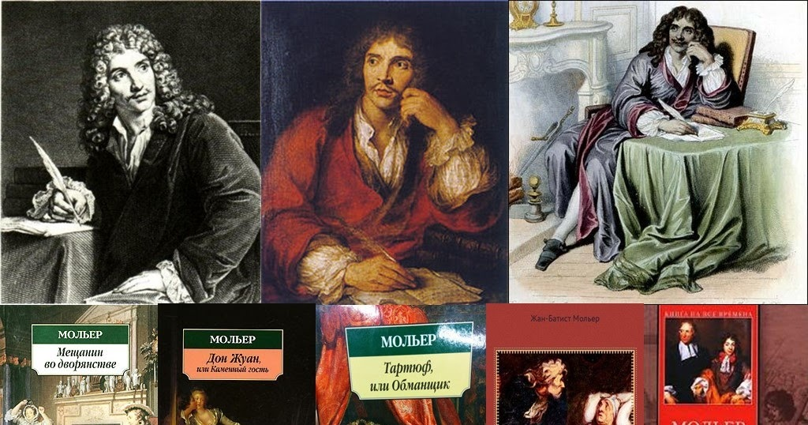

Нищівний сміх Мольєра

Видатний французький комедіограф Жан Батист Поклен (1622-1673), всесвітня слава якого прийшла під ім’ям Мольєра, жив у досить складний період історії Франції. То був час довготривалих чвар і важких воєн, що потрясли державу, руйнуючи її економіку. То був період зростання могутності абсолютистської монархії, символом якої став «король-сонце» Людовик XIV, який остаточно розгромив анархічне феодальне дворянство – так звану Фронду (1643-1653). Франція майже до кінця ХVIII століття лишалася наймогутнішою державою у Західній Європі. Диктуючи свою ідеологію, абсолютизм використовував усі можливі засоби, особливо – літературу та мистецтво.
Панівним напрямом у літературі цього періоду став класицизм, представники якого, відтворюючи явища сучасного їм суспільства, зверталися до форм і зразків античного мистецтва. Теоретики класицизму ставили перед творами мистецтва певні вимоги, які базувалися на доказах розуму, а не почуттів, - вимоги граничної ясності, композиційної чіткості, логічності викладу. Поети втратили право на вільну творчість, а від авторів трагедій вимагалося дотримання трьох єдностей – місця, часу і дій. За таких умов лише найталановитішим представникам класицизму щастило зберегти свою творчу індивідуальність. Певною мірою це стосується трагічних поетів Жана Расіна, П’єра Корнеля, а особливо Мольєра.
Хто ж був Мольєр, що наприкінці 50-х років XVII ст. яскравим метеором увірвався в театральне життя Парижа і засяяв зіркою першої величини – засяяв, щоб ніколи вже не згаснути? Найталановитіший і найуніверсальніший серед сучасників за своєю творчою манерою, стилем і мовою, він став творцем величезної галереї соціальних образів своєї епохи.
Син купця та ремісника Жана Поклена Жан Батист відмовився йти батьківським шляхом. По закінченню Клермонського коледжу, на вимогу батька він поїхав до Орлеана, де склав іспит на ступінь ліценціата права, проте адвокатом так і не став. 1643 року він вступив у Парижі до акторської трупи Бежара і разом із ним та його дочкою Мадлен заснував «Блискучий театр». Відтоді на афішах з’являється його нове театральне ім’я Мольєр. Проте початок акторської діяльності був невдалим. Паризькі глядачі ігнорували його вистави, бо він ще не міг конкурувати з відомою італійською трупою, улюбленицею аристократії.
1645 року Мольєр разом зі своїми друзями залишив Париж і приєднався до трупи досвідченого актора-трагіка Шарля Дюфрена. Так почався довгий період мандрів і поневірянь, невдач і розчарувань.
На жаль, даних про життя Мольєра та його друзів у цей період майже не лишилось. Відомо, що 1647 року вони виступали в Тулузі, згодом переїхали до міста-фортеці Каркасон. Наступного року – у Нанті та провінційних містечках, з 1649 року – виступи у Бордо, Нарбонні, Ажані, провінції Лангедок, Каркасоні, Греноблі. Ліон став постійним місцем перебування трупи. Тут до неї прийшли визнання та популярність.
Трупа поповнилася талановитими акторами, збагатила свій репертуар новими п’єсами. В цей час Мольєр пише одноактні п’єси-фарси, зокрема «Закоханий лікар», «Обурений прокурор», Горжібюс у мішку», «Ревнощі Барбульє», «Лікар-літун» тощо ( всі, крім двох останніх до нас не дійшли). Саме комедії та фарси швидко завоювали симпатії глядачів. Спочатку чисто розважальні, вони поступово ускладнилися, набули сатиричної загостреності, що було притаманне давньофранцузькому фарсу.
Виставлена 1655 року в Ліоні нова комедія «Легковажний, або невлад» приносить Мольєрові величезний успіх. Слава про театр швидко розходиться по всій провінції.
Наступного року театр ставить комедію «Любовна пристрасть», яка йшла у багатьох містах із незмінним успіхом. Але мрією трупи залишався Париж – центр культурного життя Франції, адже визнання театру парижанами означало б повну перемогу.
Дванадцятирічні мандри минули для Мольєра недаремно. Він грунтовно познайомився з найрізноманітнішими представниками французького народу, провінційної буржуазії і дрібного дворянства. Його особливо цікавили характери, напрям думок людей, їхня психологія, інтереси та манера поведінки. Мольєрівські герої – це хитрі й життєрадісні слуги та нахабні аристократи, лицемірні церковники, дурнуваті маркізи, провінційні модниці, лікарі-шарлатами та багато-багато інших.
Восени 1658 року трупа Мольєра повертається до Парижа, де успішно ставить у Луврському палаці п’єсу «Закоханий лікар» й удостоюється честі виступати в театрі Пті-Бурбон. Але театр «Бургундський готель», побоюючись конкуренції, зустрів Мольєра надзвичайно вороже і вдався навіть до наклепів, щоб дискредитувати його в очах короля і глядачів. Запальна і правдива натура Мольєра не могла змиритися з брехливими випадами бургундців. Вперше він уїдливо висміяв їх в одноактній п’єсі «Кумедні манірниці», показавши манірність і бундючність відвідувачів модного салону маркізи де Рамбуйє, куди прагнули потрапити всі, хто мріям про славу. Буйним цвітом у ньому розквітла так звана «преціозність» - тобто манірність, пихатість, підкреслена витонченість стосунків між його відвідувачами, які підміняли просту мову штучно-барвистими зворотами, мало зрозумілими для невтаємничених. Сатира п’єси досягла своєї мети, фактично знищивши преціозний стиль, а саме слово «преціозний» набуло глузливого відтінку.
З початку 60-х років слава Мольєра дедалі зростає. Соціально-побутова комедія «Школа чоловіка» (1661), наступного року – «Школа жінок» принесли авторові не лише новий тріумф, але й нову кампанію брехні та наклепів. Відповіддю Мольєра були дві нові одноактні п’єси «Критика на «Школу жінок» та «Версальський експромт» (1663). Для придворних свят Мольєр написав кілька комедій-балетів («Мелісерта», «Комічна пастораль», «Блискучі коханці», «Псіхея» (1666-1672), що мали розважливий характер. Інші зберігали властиву Мольєру реалістичну тенденцію («Шлюб з примусу», «Принцеса Еліда», «Сицилієць, або Любов-маляр» та ін.).
У ці ж роки Мольєр пише комедії, що принесли йому світову славу. Першою з них була «серйозна» комедія «Тартюф» (1664-1669), що викривала найогидніші риси церковників. П’єса була перероблена двічі, через заборону і лише у 1669 році "Тартюф" знову побачив сцену. Вади антигероя Тартюфа переростають у творі у велике соціально-суспільне зло. Комедія «Тартюф» синтезувала в собі різні драматичні жанри та засоби. В ній знаходимо елементи трагедії, соціально-політичної сатири, гротеску, комедії характерів та інтриги тощо.
1665 року Мольєр написав свою першу прозову комедію «Дон Жуан, або Камінний гість», використавши широко відомий сюжет про іспанського гульвісу Дона Хуана.
Зразком «високої» класицистичної комедії Мольєра був «Мізантроп» (1666), Комедія ідейно завершувала своєрідну трилогію найзначніших сатиричних творів драматурга. Серед усіх комедій «Мізантроп» був найбільш серйозним, філософськи глибоким твором.
1668 рік став якісно новим етапом у творчості драматурга. Якщо раніше об’єктом його сатири були представники феодального дворянства, то тепер він звертається також і до викриття свого класу – буржуазії. Такі комедія «Скупий»(1668), «Міщанин-шляхтич».
Однією з останніх комедій була фарсова комедія «Скапен-штукар»(1671). Типовий персонаж комедії інтриги – Скапен, герой живий і гострий на язик, жартівник і штукар, розумніший за своїх господарів.
Останню комедію «Хворий, та й годі» (1673) геніальний драматург написав чи в ненайважчий період життя. Втрати кількох близьких йому людей, розрив з деякими друзями, переслідування з боку ворогів, загострення хвороби остаточно підірвали здоров’я Мольєра. З великими труднощами він виконав роль Аргана у четвертій виставі комедії, а через кілька годин, 17 лютого 1673 року, його не стало. В день смерті у нього вирвалося гірке зізнання : «Я не можу більше опиратися незгодам і прикрощам, вони не покидають мене ні на хвилину». Весь свій сатиричний талант Мольєр у цій комедії спрямував на викриття псевдонаукових методів тогочасної медицини, на лікарів-шарлатанів і на тих, хто сліпо вірив у їхні знання. За свідченнями сучасників, в останні дні й години життя Мольєра до нього не з’явився жоден із запрошених лікарів. Два священики відмовили йому в сповіді. Так дві могутні сили – церковників і медиків – помстилися тому, кого ненавиділи за правду. Паризький архїєпископ заборонив ховати драматурга на кладовищі і лише після втручання короля цю заборону було скасовано. 21 лютого 1673 року ввечері Мольєра поховали на цвинтарі поблизу церкви святого Йосифа.
Літературна спадщина Мольєра нараховує понад тридцять комедій. Він був і залишається найвидатнішим комедіографом Франції. Матеріаліст за філософськими поглядами, реаліст за творчим методом, переконаний гуманіст, неперевершений майстер сатиричного сміху, Мольєр виробив свої власні художні принципи.
Мольєр, якого справедливо називають батьком нової комедії, вплинув на творчість майже всіх без винятку драматургів наступних поколінь. Він одним з перших проклав шлях реалістичному мистецтву. Віра в людину, щирі, інколи наївні мрії про її майбутнє, палка любов до життя і люта ненависть до всього жорстокого і огидного, що є в ньому, до всякого соціального зла сповнюють усі без винятку його комедії. У цьому – безсмертя і велич Мольєра.
В. Пащенко з книги:
Дан Батист Мольєр. Комедії.- К.: Веселка,1993

Книги Мольєра, що зберігаються у фонді бібліотеки ОІППО

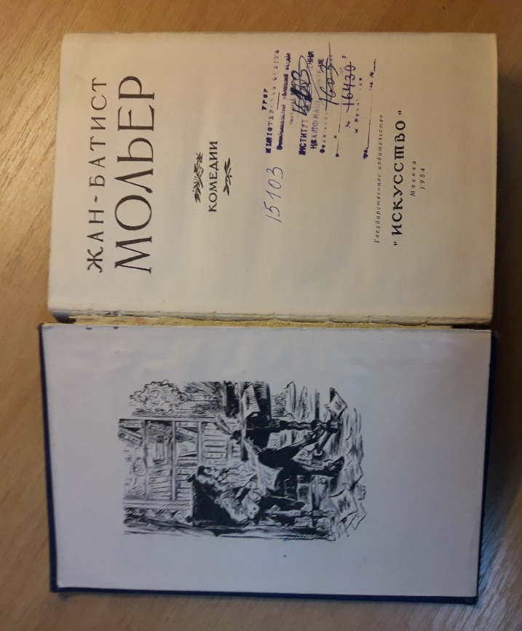

Жан-Батист Мольєр. Комедії Жан-Батист Мольєр. - Москва : Искусство, 1954. – 599 с.: фото
Ця книга унікальна тим, що їй вже понад 60 років. До неї увійшли 10 найбільш вагомих творів автора, таких як «Тартюф», «Дон Жуан, або Кам’яний гість», «Скапен-штукар», «Кумедні манірниці», «Скупий» та інші. У додатку подано світлини вистав Мольєра, що йшли в театрах царської Росії та бувшого СРСР з 1911 до 1941 р.р. Вступна стаття літературознавця С. Мокульського містить фундаментальний аналіз творчості Мольєра. Книга російською мовою.

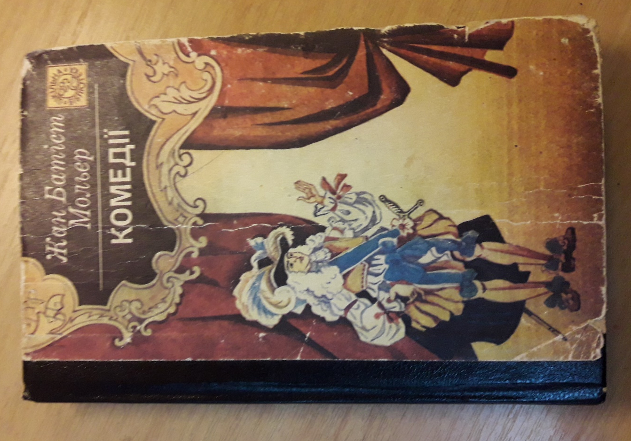

Жан Батіст Мольєр, Комедії: для старшого шкільного віку / Жан Батіст Мольєр; перекл. з французької; вступ стаття В.І. Пащенка – К.: Веселка, 1993. -367 с.- (Серія «Шкільна бібліотека»)
Книгу складають найкращі п’єси великого французького драматурга ХVII століття, що ввійшли до скарбниці світового мистецтва: «Тартюф, або ж Облудник», «Дон Жуан, або Кам’яний гість», «Міщанин-шляхтич» та ін.

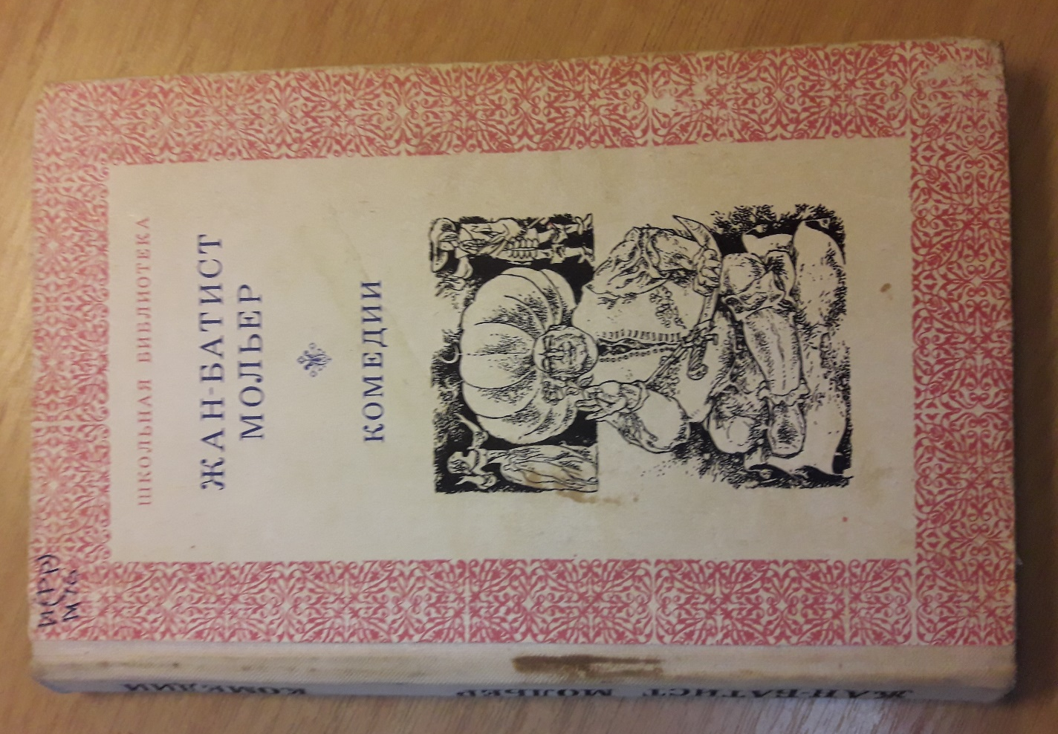

Жан Батист Мольєр. Тартюф. Мещанин у дворянстві: комедії / Жан Батист Мольєр.- перекл. з франц. М. Донського; вступ. стаття Г. Бояджиєва. – К.: Дніпро, 1976.-188 с.-(Серія «Шкільна бібліотека»)

Книга видана за часів СРСР, російською мовою і містить дві п’єси Мольєра. Зауважимо, що в ті часи в загальноосвітніх школах зарубіжна література вивчалася в контексті програми з російської літератури, або ж факультативно.

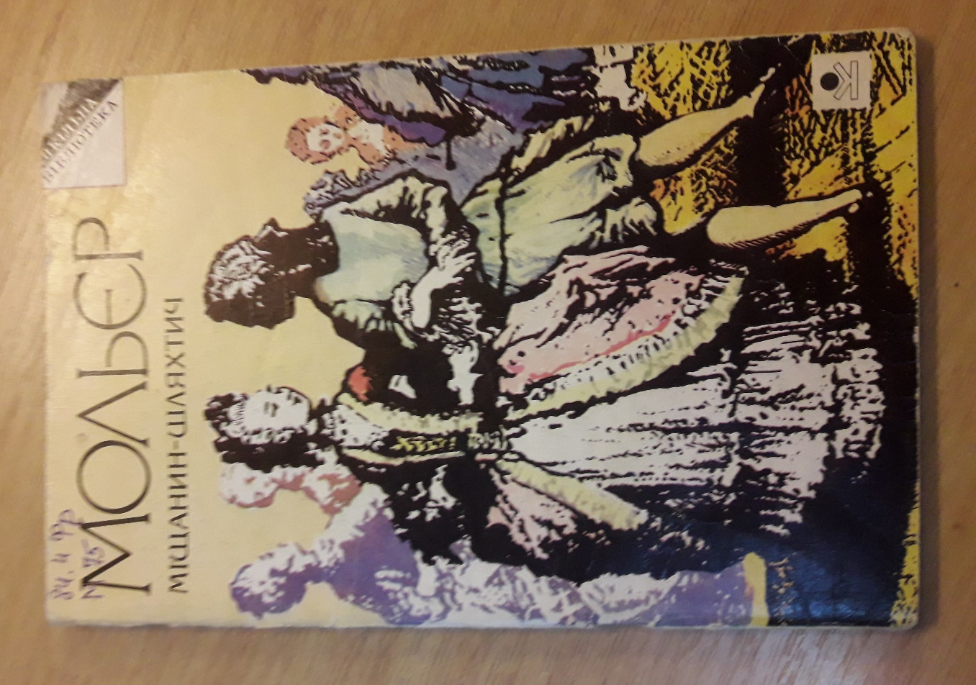

Мольєр. Міщанин-шляхтич: комедія / Жан Батіст Мольєр; перекл. з франц. І. Стешенко. – К.: Видавничо-виробнича фірма «Котигорошко» ЛТД, 1993. -80 с.- (Серія «Шкільна бібліотека»)

Ця невеличка книжечка, що містить одну п’єсу видатного французького драматурга і комедіографа Мольєра була видана у перші роки незалежності України і призначалася для учнів старших класів загальноосвітніх шкіл до уроків зарубіжної літератури.

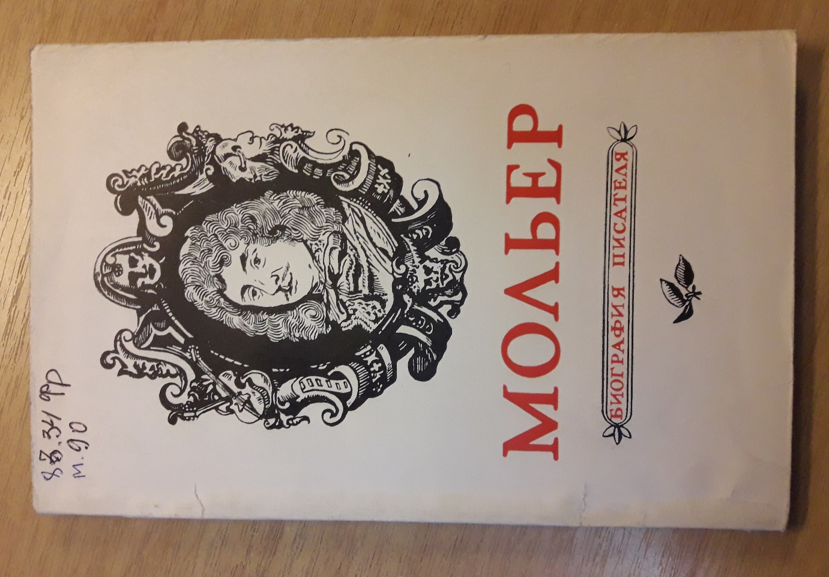

Мультатули В.М. Мольер. Биография / В.М. Мультатули. – Ленинград: Просвещение, 1970. -125 с.

На жаль, ця книга, що випущена у далекі 70-ті роки російською мовою, єдина у бібліотеці, що фундаментально висвітлює життя та творчу діяльність видатного французького драматурга, батька реалістичної комедії Жана Батиста Поклена (Мольєра).

Нові, нещодавно видані книги

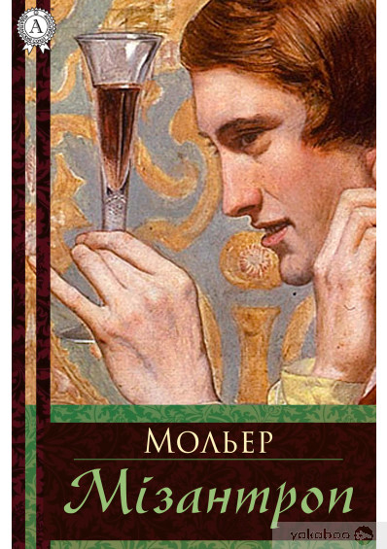

Жан Батіст Мольєр. Мізантроп : комедія у віршах / Жан Батіст Мольєр, - перкл. Максима Рильського. – Мультимедійне видавництво Стрельбицького, - 2017.- електронна

Комедія у віршах «Мізантроп» належить перу відомого французького драматурга Мольєра, справжнє ім'я якого — Жан Батист Поклен (1622–1673). Переконаний мізантроп Альцест готовий порвати з друзями, щоб не відступитися від своїх принципів. Головний герой вважає, що завжди і за будь-яких обставин слід говорити людям правду в обличчя, ніколи не вдаючись до лестощів… У творі Мольєр сатирично змальовує аморальність, дріб'язковість та улесливість столичного дворянства, продажність суду, а також штучний пафос багатьох літературних творів того часу

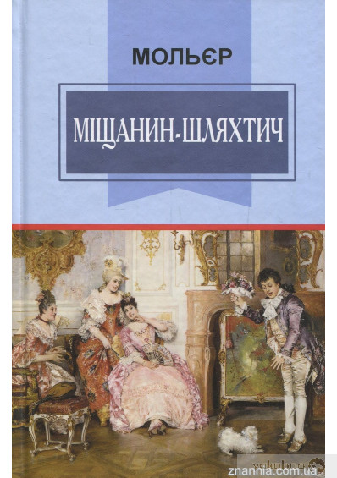

Мольєр. Міщанин-шляхтич / Жан Батіст Мольєр. – К.: Знання, 2017. -271 с.

П’єси “Міщанин-шляхтич”, “Кумедні манірниці”, “Тартюф, або ж Облудник”, “Хворий, та й годі” Мольєра (справжнє ім’я — Жан-Батист Поклен, 1622—1673) належать до комедійних шедеврів світової літератури, які і в наші дні не сходять зі сцен театрів світу, не втрачають своєї актуальності й викликають незмінне захоплення глядачів і читачів. Без зображення жахливих страждань і моралізаторства автор просто, з гумором показує у своїх творах недоліки людської натури й моралі. Персонажі комедій Мольєра завжди є художнім узагальненням певної пристрасті, моральної вади чи слабкості людини. У такий спосіб письменник дає змогу читачеві подивитися на себе збоку та замислитись, а чи не схожий і він на цих персонажів?

Бібліотека ОІППО Січень 2022 р.

